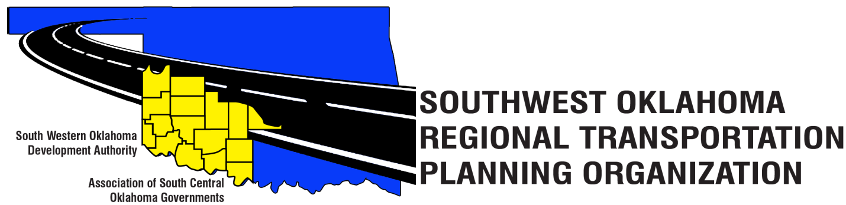

SORTPO

Comité técnico minutos
Abril 13, 2017
10:00 a.m.

Centro de Tecnología occidental | Centro de Tecnología del Río Rojo
La educación de adultos Bldg 621 antes de la Dra. | JDM Centro de negocios, RM-B113
Burns Flat, OK 73624 | Duncan, OK 73533

Los miembros del Comité Técnico | P/A | Los miembros del Comité Técnico | P/A
Bryce Bohot | P | Monty Profitt | Un
Iglesia Elesia | P | Albahaca Weatherly | P
Jana Harris por teléfono | P | Mike Weixel | Un
Lee Litterell | Un | Steve Kelly | P
Jim Mason | Un | John Sheppard por teléfono | P
Jeff Morton | P | Kevin Ouellette por teléfono | P
Otros asistentes incluyeron: Becky Cockrell, SORTPO; Julie Sanders consultor;

1. Llamada al orden:

La reunión del Comité Técnico fue llamado al orden por Becky Cockrell.
2. Nominal: Presentaciones:

Becky Cockrell- quórum declara

3. Aprobación del acta:

El acta de la reunión de 9 de marzo de 2017, fueron revisados. La moción fue formulada por Elesia Iglesia para aprobar el Acta y secundado por Jeff Morton, moción aprobada.

4. Discutir y considerar la posibilidad de recomendar a la Junta Directiva SORTPO lo siguiente:

A.) Examinar categorías de metas y estrategias para el algodón, Greer Harmon, Jackson, Jefferson, Stephens & Tillman County 2040 LRTP. Comentarios de los miembros del Comité Técnico se incorporaron a las modificaciones recomendadas. El Comité recomendó agregar meta turística a Jefferson, Stephens, Tillman y condados. El debate sobre la inclusión de una meta específica para la base de la Fuerza Aérea de Altus también fue discutido. Este objetivo también podría ser una estrategia en el marco de una meta. (Anexo 1a-1g agregados se muestran con un subrayado y supresiones se muestra tachado. Comentarios de los miembros del Comité Técnico se incorporaron a las modificaciones recomendadas. La moción fue realizada por Steve Kelly a recomendar que la Junta considerara la política (anexo 1a-1g), secundada por Bryce Bohot, moción aprobada.

B.) cuestiones clave, tendencias y desafíos para el algodón, Greer Harmon, Jackson, Jefferson, Stephens & Tillman County 2040 LRTP. Comentarios que examinó varias cuestiones clave, tendencias y preocupaciones deben incluirse en cada LRTP. Información de los resultados de la encuesta fueron compartidas. (Anexo 2a-2g agregados se muestran con un subrayado y supresiones se muestra tachado. La moción fue formulada por Elesia Iglesia a recomendar que la Junta considerara la política (anexo 2a-2g), secundada por Jeff Morton, moción aprobada.

7. Viejos negocios:

8. Informes y comentarios: Iglesia Elesia informó de que había asistido a la "cumbre" de ciudades fuertes en Tulsa, Oklahoma. Alentó a todos que si surge la oportunidad de que usted debe asistir a una sesión. El enlace para más información. Http://www.strongtowns.org/

9. Levantar:

Albahaca Weatherly , propuso que se aplazara la Iglesia Elesia apoyada.

